Société coopérative d’habitation d’utilité publique
La Renouvelle

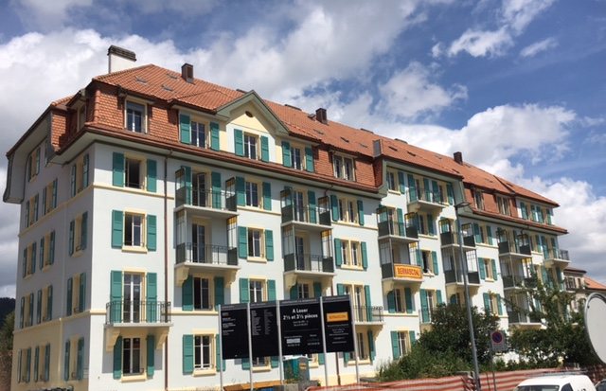

Rénovation d’un immeuble
de 30 appartements

Rue du Commerce 95-99 à 2300 La Chaux-de-Fonds

LE PROJET DE RENOVATION
Les autorités de la ville de La Chaux-de-Fonds ont cédé un ancien immeuble datant de 1914 et octroyé à la Société coopérative d’habitation d’utilité publique La Renouvelle un droit de superficie (DDP) afin que celle-ci puisse rénover le bâtiment et le mettre à la disposition de coopérateurs-locataires. La surface bâtie du projet est de 592 m2 sur une surface totale de 2014 m2.

C’est pour offrir à la population des logements à loyers abordables non soumis au marché immobilier spéculatif que la Société coopérative d’habitation d’utilité publique La Renouvelle a été créée.

L’immeuble compte 30 logements répartis sur 5 niveaux. Il répond au standard MINERGIE Rénovation et est accessible aux personnes à mobilité réduite. Il se compose de :

- 10 appartements de 2,5 pièces
- 20 appartements de 3,5 pièces
- 3 places de parc extérieures à côté de l’immeuble (deux pour les personnes à mobilité réduite et une pour les visiteurs)
- Places de parc extérieures à 3 minutes

En devenant membre d’une coopérative et en habitant l’un de ses logements, on adhère à un système dont on accepte les règles. La Société coopérative d’habitation d’utilité publique La Renouvelle appartient à ses membres.

DESCRIPTIF SUCCINCT DES TRAVAUX ENTREPRIS
Les appartements ont été rénovés complètement (les anciens planchés, portes intérieures et poêle (décoratifs) ont étés conservés).

- Ascenseur : création de 2 cages d’ascenseur dans les bâtiments (commerce 95-99).
- Façades : remises à neuf.
- Toiture : toiture inférieure (fausse mansarde et lucarnes) : remplacement à neuf de toute la sous-construction, sous-couverture étanche, changement des tuiles défectueuses, contrôle des ferblanteries et nettoyage des chéneaux.
- Isolation : isolation thermique par injection de laine de roche dans le vide des doubles murs et des menuiseries (embrasures et contrecœurs) ainsi que dans le plancher sur caves et sous les combles. Isolation acoustique en laine minérale contre tous les plafonds de l’étage du rez au 3ème.
- Fenêtres : changées (double vitrage).
- Protection solaire : remplacement des volets.
- Electricité : refait à neuf.
- Chauffage : refait à neuf (chauffage à distance).
- Distribution de la chaleur : radiateurs.
- Ventilation : installation de ventilation double-flux.
- Sanitaires et cuisines: refaits à neuf.
- Revêtement de sol :
  - Carrelage : refait à neuf (sanitaire et cuisine).
  - Parquet : réparation et traitement des parquets existants (chambre et séjour).
- Extérieurs : jardin commun avec plantation d’arbres et création d’un potager. Réalisation de rampes pour accès handicapé dans les bâtiments.

L'immeuble se trouve dans le périmètre de protection du patrimoine mondial de l'UNESCO.

Tous les travaux de rénovation ont été réalisés en conservant dans la mesure du possible les matériaux existants et l'architecture du bâtiment de l'époque qui fait partie de l'histoire d'une ville ouvrière soit celle de La Chaux-de-Fonds.

Le coût total de l'opération s'élève à CHF 7'187'930.— selon tableau suivant

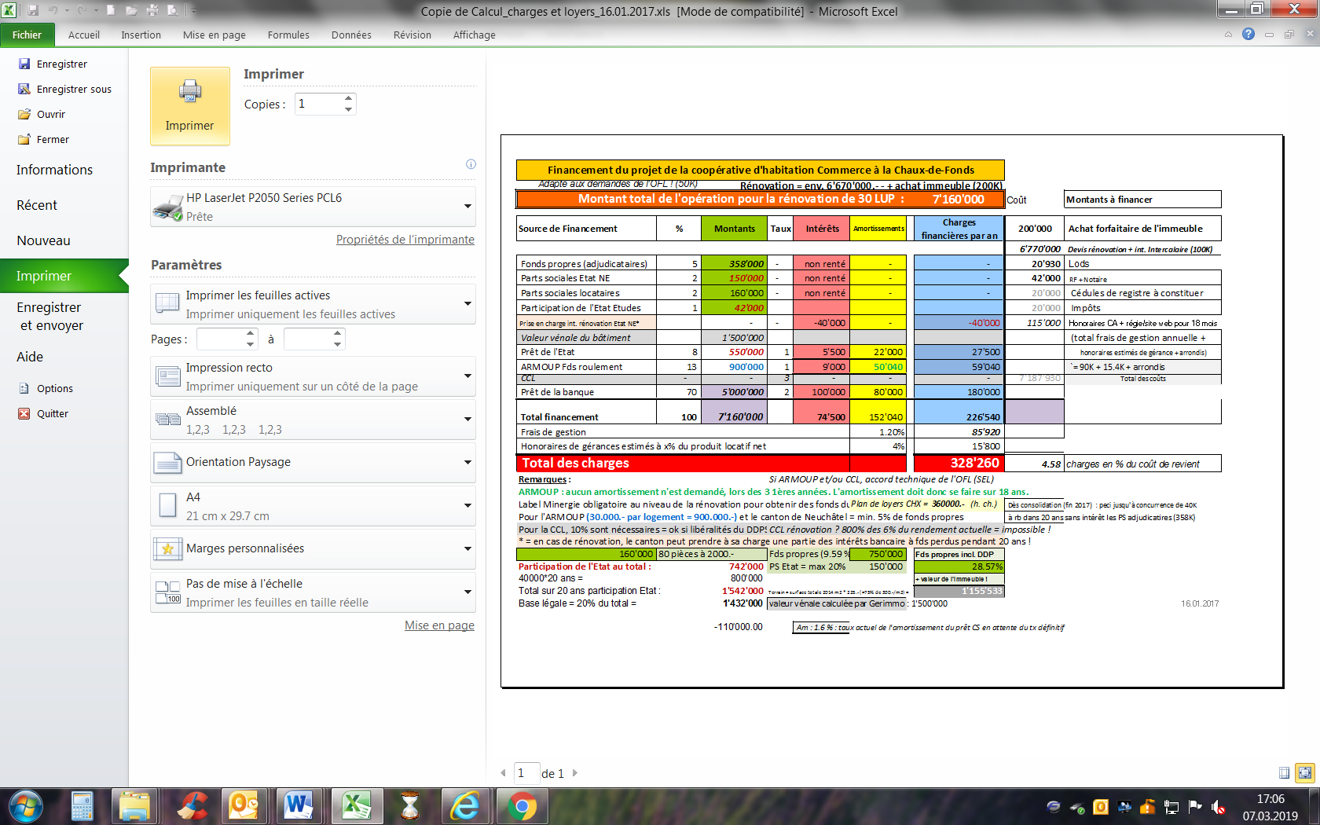

LA SOCIETE COOPERATIVE D’HABITATION D’UTILITE PUBLIQUE
Une société coopérative d’habitation d’utilité publique défend les intérêts de ses membres sans chercher à réaliser un bénéfice particulier. Elle est organisée démocratiquement et offre à chacun de ses membres un droit de vote égal quel que soit le nombre de parts sociales qu’ils détienne. Elle leur fournit des logements à loyer modéré basé sur les coûts. Elle est régie par les articles 828 et suivants du Code des Obligations ainsi que par ses statuts.

ORGANES DE LA SOCIETE

Assemblée générale

Chaque membre possède une voix à l’assemblée. Ses compétences sont fixées par les statuts. Elle est l’organe suprême de la société coopérative.

Conseil d’administration

Il se compose au minimum de 5 personnes, majoritairement membres de la coopérative. Il dispose de toutes les compétences fixées par les statuts et qui ne sont pas déjà du ressort de l’assemblée générale.

Organe de révision

BG fiduciaire SA
à La Chaux-de-Fonds

DEVENIR COOPERATEUR-LOCATAIRE
On devient membre de la coopérative La Renouvelle en acquérant au moins une part sociale et en adhérant aux statuts de la société. Cela implique de reconnaître ces derniers et de s’engager à les respecter. L’admission intervient sur la base d’une demande écrite d’entrée soumise au Conseil d’administration. Celui-ci tient un registre des membres.

Les membres sont ainsi tenus de :

- défendre de bonne foi les intérêts de la coopérative
- de respecter ses statuts ainsi que les décisions de ses organes
- de participer autant que possible à ses activités et de s’impliquer dans sa gestion.

La qualité de membre donne le droit de louer un appartement de la coopérative et permet l’accès à son parc immobilier.

Toutes les autres conditions régissant la qualité de membre, ses obligations et ses droits sont répertoriés dans les statuts de la société.

Les sociétaires remplissant toutes les conditions peuvent louer un appartement propriété de la coopérative. Ils sont tenus de l’occuper eux-mêmes et d’y établir leur domicile civil.

Pour louer un appartement, ils doivent obligatoirement souscrire et s’acquitter des parts sociales suivantes :

- Pour un appartement de 2,5 pièces : CHF 4'000.—
- Pour un appartement de 3,5 pièces : CHF 6'000.—

Les fonds du 2ème pilier régis par la loi sur la prévoyance professionnelle peuvent être utilisés à cet effet. La part sociale remplace la garantie de loyer.

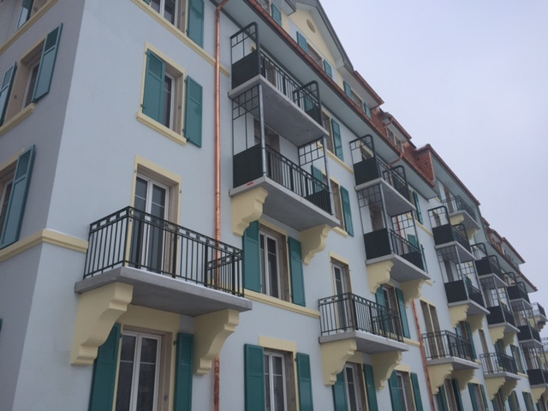

SITUATION
Le projet est situé à La Chaux-de-Fonds, première commune du Canton de Neuchâtel en nombre d’habitants. Vu l’importance de la ville, tous les commerces et services nécessaires et utiles à la vie quotidienne sont facilement et rapidement accessibles depuis l’immeuble.

La ville doit son essor et sa renommée à l'horlogerie et à la microtechnique. Entièrement détruite par un incendie en 1794, elle a été reconstruite selon un plan en damier qui est aujourd'hui encore une originalité au sein des villes suisses. Son urbanisme particulier qui reflète les besoins d'une activité mono-industrielle entremêlant habitat et ateliers a permis son inscription avec sa voisine Le Locle au patrimoine mondial de l'UNESCO en 2009.

Le Conseil d’administration a donné à cet immeuble le nom de La Renouvelle, car il s’agit d’une rénovation, cas rare parmi les coopératives d’habitation, et d’un projet qui s’inscrit dans une tendance novatrice des points de vue social, écologique, énergétique et de sauvegarde du patrimoine.

EMPLACEMENT DE L’IMMEUBLE
L’immeuble est situé à la rue du Commerce 95-99 à La Chaux-de-Fonds.

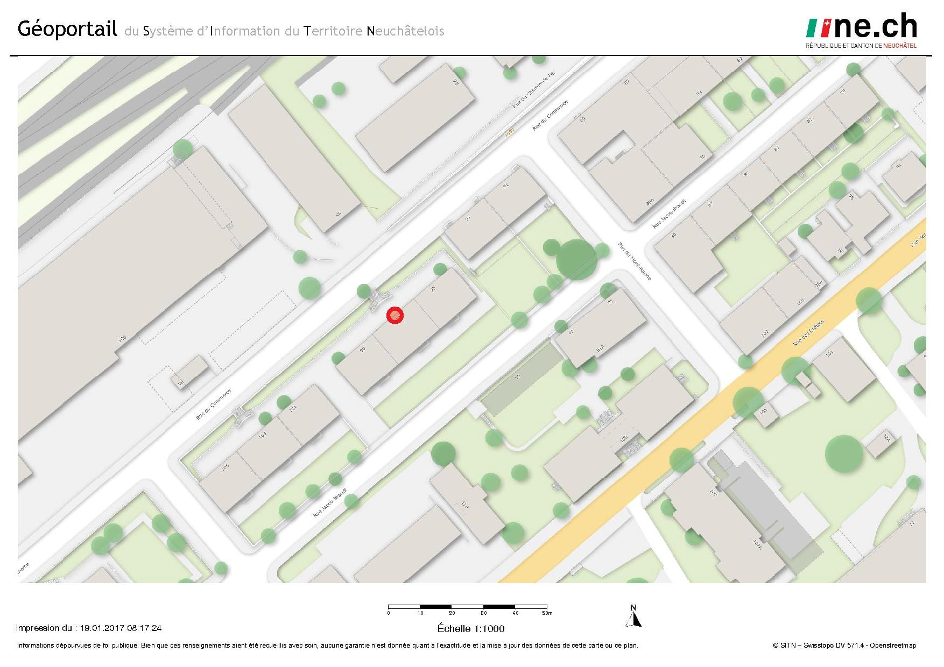

Liste des appartements :
Mise en location au 1er septembre 2017 et aujourd'hui entièrement loués

 | 95  (ASCENSEUR) |  | 97 |  | 99  (ASCENSEUR)
 | COMBLES
4ème | N°41  3,5 pièces  84 m2  (sans balcon) | N°42  2,5 pièces  58 m2  (sans balcon) | N°43  3,5 pièces  83 m2  (avec balcon) | N°44  3,5 pièces  83 m2  (sans balcon) | N°45  2,5 pièces  59 m2  (sans balcon) | N°46  3,5 pièces  84 m2  (sans balcon)
3ème | N°31  3,5 pièces  84 m2  (avec balcon) | N°32  2,5 pièces  58 m2  (avec balcon) | N°33  3,5 pièces  83 m2  (avec balcon) | N°34  3,5 pièces  83 m2  (avec balcon) | N°35  2,5 pièces  59 m2  (avec balcon) | N°36  3,5 pièces  84 m2  (avec balcon)
2ème | N°21  3,5 pièces  84 m2  (avec balcon) | N°22  2,5 pièces  58 m2  (avec balcon) | N°23  3,5 pièces  83 m2  (avec balcon) | N°24  3,5 pièces  83 m2  (avec balcon) | N°25  2,5 pièces  59 m2  (avec balcon) | N°26  3,5 pièces  84 m2  (avec balcon)
1er | N°11  3,5 pièces  84 m2  (avec balcon) | N°12  2,5 pièces  58 m2  (avec balcon) | N°13  3,5 pièces  83 m2  (avec balcon) | N°14  3,5 pièces  83 m2  (avec balcon) | N°15  2,5 pièces  59 m2  (avec balcon) | N°16  3,5 pièces  84 m2  (avec balcon)
Rez | N°01  3,5 pièces  82 m2  (sans balcon) | N°02  2,5 pièces  58 m2  (sans balcon) | N°03  3,5 pièces  82 m2  (sans balcon) | N°04  3,5 pièces  82 m2  (sans balcon) | N°05  2,5 pièces  59 m2  (sans balcon) | N°06  3,5 pièces  83 m2  (sans balcon)
 | SOUS-SOL

LOYERS

Appartement de 2,5 pièces : dès CHF 795.— + charges

Appartement de 3,5 pièces : dès CHF 900.— + charges

Possibilité de louer des places de parc extérieures à 3 minutes à pied

Loyer mensuel: CHF 60.— + TVA

APPARTEMENTS DE 2,5 PIECES
Appartements refaits à neuf de 58 m2 environ, beaucoup de cachet comprenant une cuisine entièrement agencée, une chambre avec accès au balcon (sauf au rez et au 4ème étage), un séjour, un coin bureau, une salle de bains avec baignoire (accès pour personne à mobilité réduite), poêle décoratif, et une cave. Participation au local vélos/poussettes, aux buanderies communes et au jardin commun.
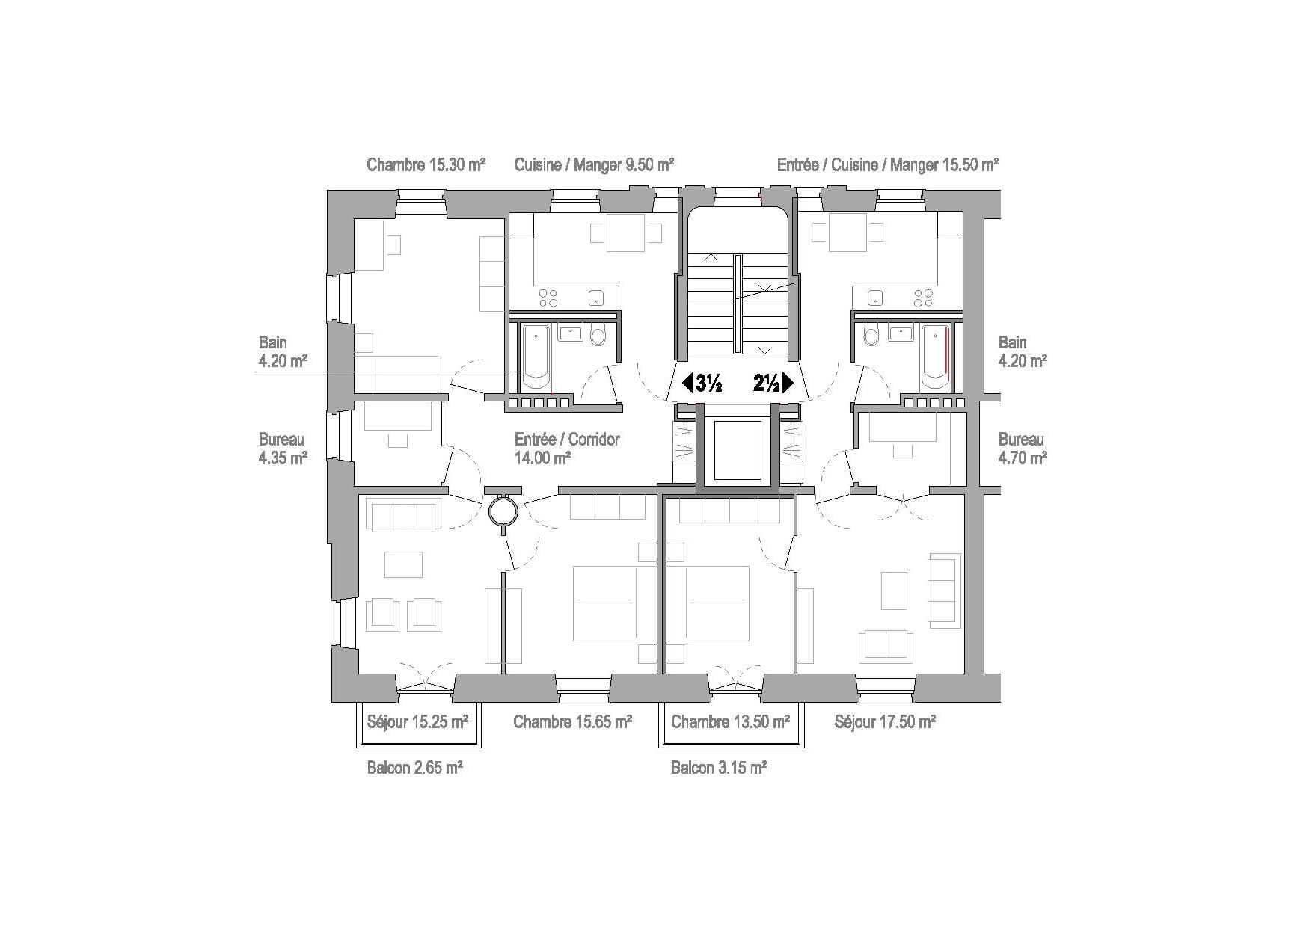

APPARTEMENTS DE 3,5 PIECES
Appartements refaits à neuf de 82 à 84 m2 environ, beaucoup de cachet comprenant une entrée/corridor, une cuisine entièrement agencée, deux chambres dont une avec accès au balcon (sauf au rez et certains au 4ème étage), un séjour, un coin bureau, une salle de bains avec baignoire, poêle décoratif, et une cave. Participation au local vélos/poussettes, aux buanderies communes et au jardin commun.

Appartement type

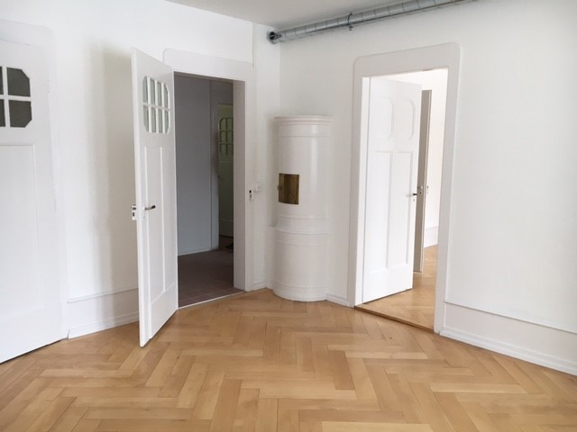

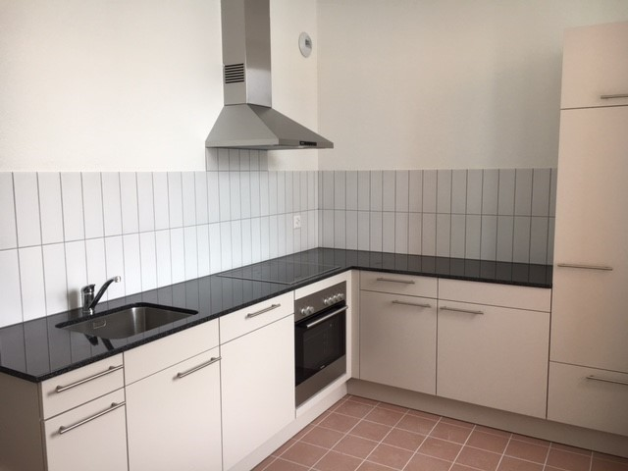

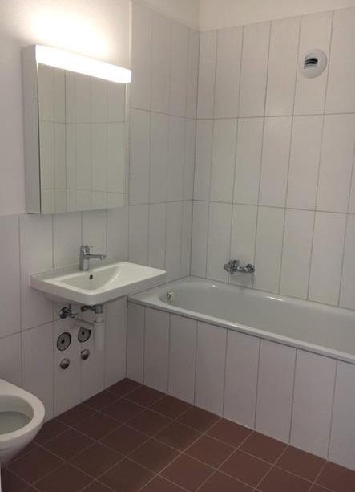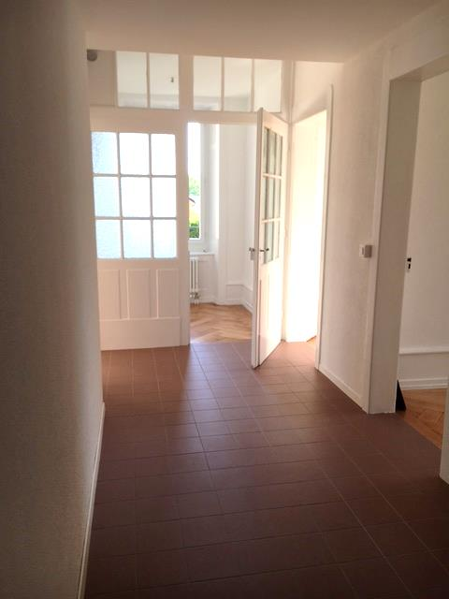

Concept clinique
Une dizaine d'appartements ont été loués au Centre neuchâtelois de psychiatrie (CNP), l'objectif étant d'y intégrer un concept clinique résumé ainsi qu'il suit:

Le concept clinique du CNP s'inscrit dans les notions d'empowerment et de rétablissement en santé mentale. Prendre soin de sa santé… de sa santé mentale, favoriser le renforcement de l'autonomie de la personne sont les grands axes de la politique de santé et ont été des éléments cruciaux dans l'élaboration des options stratégiques du CNP.

L'un des objectifs de l'empowerment en santé mentale est de donner aux patients les moyens de construire leur projet de vie, d'acquérir une autonomie leur permettant de vivre au mieux avec leur maladie est ainsi de tendre vers le rétablissement. Le projet, implanté en partie à La Renouvelle s'inscrit dans ce cadre, car l'accès au logement est extrêmement compliqué pour les personnes souffrant de troubles psychiques. Encore aujourd'hui, être "malade dans sa santé mentale" est souvent stigmatisant, et considéré comme être différent. La stigmatisation des personnes souffrant de maladies mentales entrainent des discriminations et des obstacles à la réinsertion et à l'acceptation de celles-ci au sein de la société. La conséquence la plus invalidante est l'exclusion sociale dont est victime le porteur du stigmate.

La lutte contre la stigmatisation dans le champ de la santé mentale, passe par une démarche pédagogique envers la population en générale et par un investissement des ressources permettant de faire face aux problèmes de santé mentale, de les traiter et de les accompagner. Dans cette démarche d'accompagnement, le patient et son entourage doivent être partenaires dans le soin.

Concrètement le CNP a loué dès juillet 2018 9 appartements qui ont été mis à disposition de 12 locataires dans un premier temps, pour aller jusqu’à 14 personnes maximum. Ces derniers sont soutenus au quotidien par une équipe pluridisciplinaire (infirmier, éducateurs, médecin et assistants sociaux), rattachée aux dispositifs ambulatoires du CNP.

Le but est de favoriser au maximum l'autonomie et l'intégration sociale et donc les activités hors du CNP (participation à des ateliers non CNP, etc.). De manière à rassurer et assurer cette phase de transition, le CNP à également loué un appartement à La Renouvelle qui permet de mettre à disposition la présence d'un collaborateur du CNP sur place pendant les heures ouvrables.

Vivre à la Renouvelle

La coopérative la Renouvelle a pour projet un habitat différent et un mieux vivre ensemble. Les coopérateurs habitants sur place, y ont créés diverses commissions permettant d’améliorer l’espace et le quotidien. Actuellement, nous pouvons y trouver :
- Une commission qui est chargée de faire la promotion de la Renouvelle auprès des médias, réseaux sociaux, etc, notamment lors de la mise en location d’appartements devenus vacants.
- Une commission des jardins, qui se réunit régulièrement pour organiser les plantations, et aménagement des espaces extérieurs.
- Une commission fêtes et activités, chargée d’organiser la fête des voisins du printemps, les décorations et le thé chaud de Noël, etc.
- D’autres commissions sont en cours de constitution.

Epilogue

Allier un devoir social et moral par
une expérience intégrative réussie

Une preuve de confiance de partenariat
entre une coopérative d’habitation et le CNP
une réalisation privée dans un but généreux
et responsable

Le bagne est là où des coups de pioche sont donnés
qui n’ont point de sens disait Antoine de St-Exupéry.
Un groupe de citoyens de ce canton a donné un sens à ces coups
de pioche – Bravo et merci

Cernier, le 26 mars 2019

Jérome RAELI

